南华大学2016–2017学年度第一学期
………………………………………线………………………………………订………………………………………装………………………………………线………………………………
根据《南华大学全日制普通高等教育学分制学士学位授予实施细则》第三条第二款规定，学生在校期间考试舞弊者不能授予学位。
警 示
高等数学A1 课程试卷(A卷、2015级理工科各专业)
学院 专业 考号 姓名

考试日期：2015年12月30日 考试类别：考试 考试时间：120分钟
题号 | 一 | 二 | 三 | 四 | 五 | 总分
得分
得分
阅卷人
一. 填空题 （每空 4 分，共 12分）

1. 函数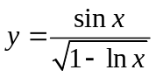的定义域为 .
2. 是函数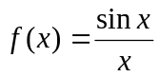 的第 类间断点.
3. 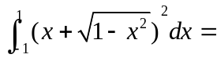 .

二. 单项选择题 （每小题有A、B、C、D四个答案，把你认为正确的答案的序号填入题后的括号内，每小题4分，共12分）
得分
阅卷人
1.若函数 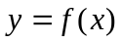在点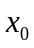处左右极限存在且相等，则函数在 处的( )
(A)极限存在 (B)可导 (C)连续 (D) 可微
2. 设函数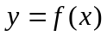在连续,且在的左右两侧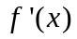存在, 两侧的符号相反,则( )
(A) 为曲线的拐点 (B) 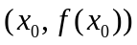为曲线的拐点
(C) 为函数的极值点 (D) 以上答案都不对

3. 下列发散的广义积分是( )
(A) 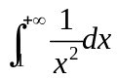 (B) 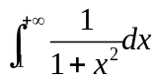 (C) 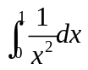 (D) 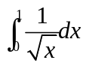
得分
阅卷人
三. 计算下列各题（每小题6分，共36分）

1. 求极限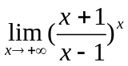。

2. 求极限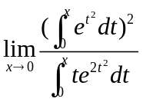。

3.函数由方程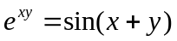确定,求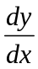。

4. 函数由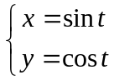确定,求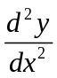。

5. 求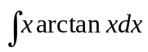。

6.求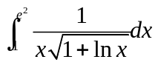。

得分
阅卷人
四. 解答下列各题（每小题8分，共32分）

1. 要造一个圆柱形油罐，体积为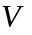，问底半径和高各等于多少时，才能使表面积最少？

2. 求曲线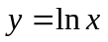，轴与直线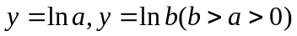所围成图形的面积。

3. 求微分方程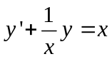，在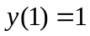时的特解。

4. 求微分方程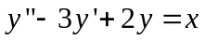的通解。

五、设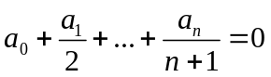。证明多项式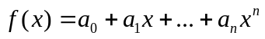在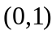内至少有一个零点（本题8分）。
得分
阅卷人

